

**NanoSat 408AU-TW**

全自动一体化背负式卫星基站

产品简介

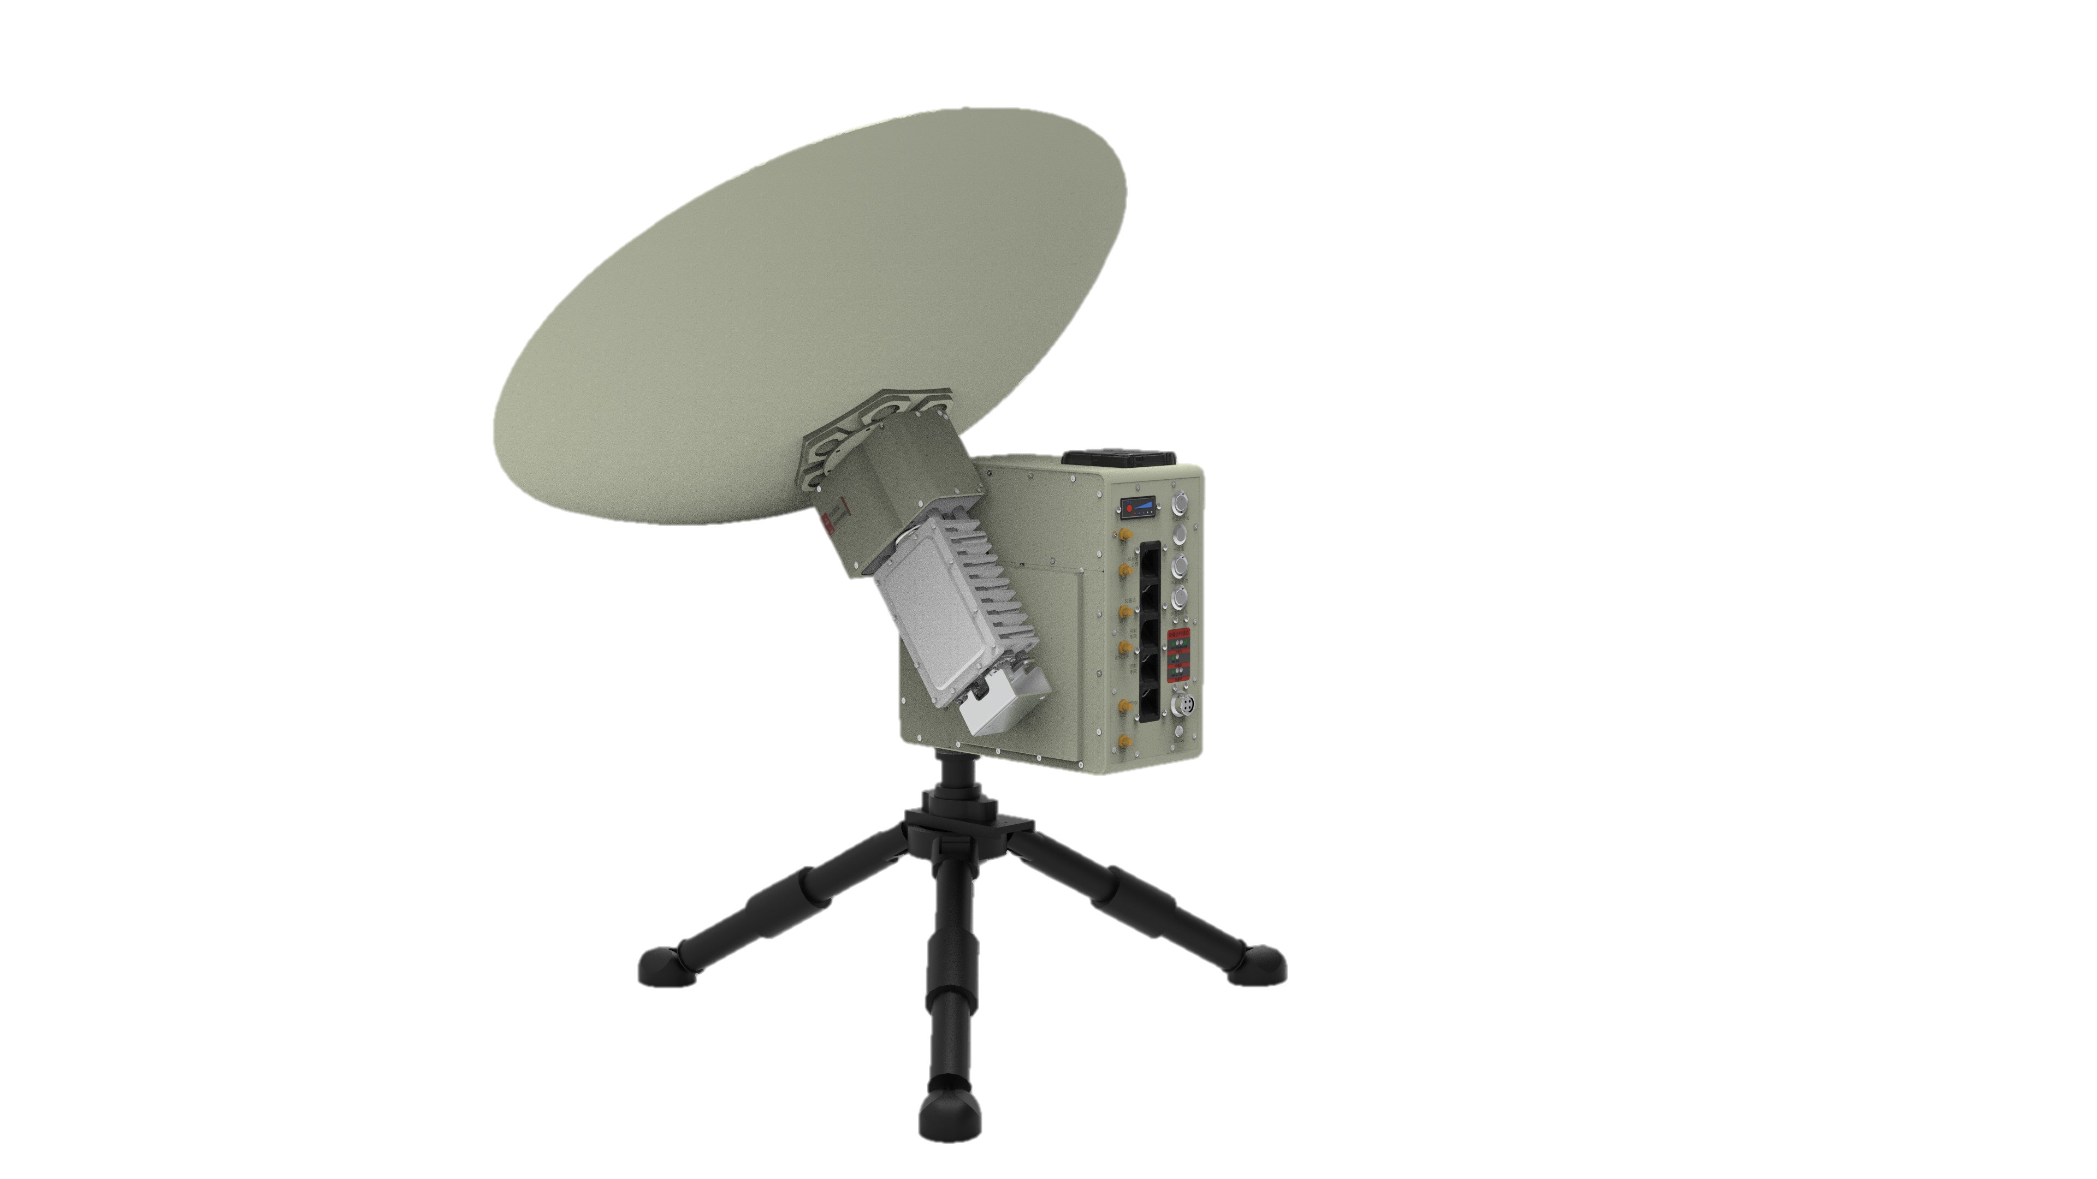 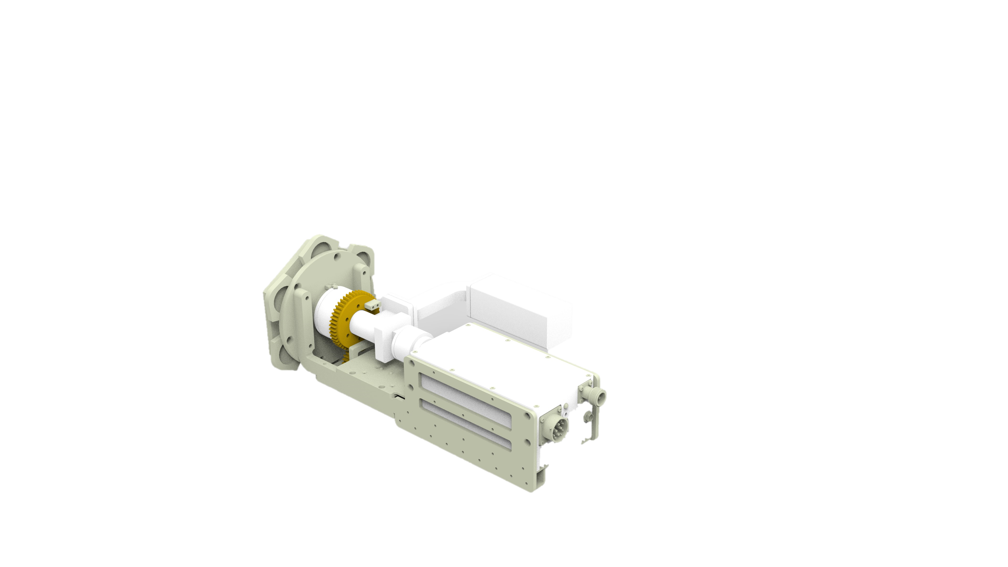

NanoSat 408AU- TW 是一款Ka\Ku双频段高通量卫星通信终端。产品集成天通模块和物联网模块，可外接LTE基站，可以提供语音、视频和数据等多媒体通信服务。本产品具备高度集成、操作方便、快速开通、方便携行等特性。 产品可实现在各种应急场景下的广域互联，可广泛应用于应急通信、运营商通信保障、消防、军队边防、交通、石油、电力、林业、水利等众多无线宽带覆盖领域。

产品特点

● 一键式自动寻星、入网：无需专业操作，到达现场3分钟后实现网络覆盖；

● 倾斜对星：适应能力强，无惧恶劣地理环境；

● 智能跟踪：通信过程中，当天线姿态受外界影响发生变化时，天线能够自动校准，重新锁定卫星；

● 轻松换频：无需任何工具，可迅速切换通信频段，并完成链路接入；

● 联动对星：方位、俯仰和极化三轴同时运动对星，高效完成寻星过程；

**技术参数-双频卫星通信便携站**

|  |  |  |
| --- | --- | --- |
| 天线指标 | | |
| 系统规格  天线 | 天线口径 | 0.8米 |
| 对星模式 | 三轴全自动 |
| 天线类型 | 正馈溅射板天线 |
| 反射面板 | 碳纤维8分瓣 |
| 控制方式 | 本地按键、智能终端浏览器 |
| 连接方式 | 有线、WIFI |
| 跟踪方式 | 载波 |
| 定位方式 | 北斗 + 手动输入 |
| 对外接口 | 卫星下行信号监测接口、WIFI信号增强接口 |
| Ka射频指标 | 频率 | Tx：28.00～31.00GHz，Rx：17.70～21.20GHz |
| 增益 | Tx：≥45.1dBi @29.4GHz ，Rx：≥42.1dBi@19.6GHz |
| 轴比 | ≤1.3 |
| 驻波比 | Tx: ≤1.25：1，Rx: ≤1.3：1 |
| 极化 | 左旋、右旋正交极化 |
| 射频配置 | 3W收发一体机 |
| Ku射频指标 | 频率 | Tx：13.75～14.50GHz，Rx：10.7-12.75GHz |
| 增益 | Tx：≥39.2dBi @14GHz ，Rx：≥38.2dBi@12.25GHz |
| 交叉极化隔离度 | ≥35dB |
| 收发隔离度 | ≥85dB（含阻发滤波器） |
| 驻波比 | Tx: ≤1.25：1，Rx: ≤1.3：1 |
| 极化 | 线极化 |
| 射频配置 | 8W氮化镓功放+LNB |
| 供电系统 | 内置电池 | 50W，为天通和物联网模块供电 |
| 适配器 | DC24V输出，锁定式航空插头 |
| 系统功耗 | ≤ 100W（使用Ku频段工作时，天通、物联网模块正常工作） |
| 物理指标 | 自动定位精度 | <0.18°（RMS） |
| 方位调整 | 转动范围±350°； 最小步进角度0.1； 速度范围0.1°/s~15°/s连续可调 |
| 俯仰调整 | 转动范围0°~90°； 最小步进角度0.1°；速度范围0.1°/s~15°/s连续可调 |
| 极化调整 | Ku转动范围±90°; Ka转动范围0~180°； |
| 环境适应性 | | |
| 工作温度 | | -40°C至55°C |
| 存储温度 | | -50°C至70°C |
| 工作风速 | | 12m/S（自由状态）; 20m/S（压重状态） |
| 相对湿度 | | 0至100%RH |
| 防护等级 | | IP65 |
| 机械指标 | |  |
| 携行尺寸 | | 背包：650x480x380mm；运输箱：850x550x400mm |
| 设备净重（内置天通模块、物联网模块、北斗和WIFI模块、Ka/Ku天馈单元） | | ≤14Kg |
| 包装方式 | | 双肩背包+安全箱； |

**技术参数-天通物联网模块**

|  |  |
| --- | --- |
| 网络制式 | |
| 频段 | • 天通支持频段：  接收信号频率范围： 2170Mhz~2200Mhz  发射信号频率范围： 1980Mhz~2010Mhz  • 4G支持频段：  LTE FDD：B1/B3/B5/B8  LTE TDD：B34/B38/B39/B40/B41  WCDMA: B1/B8 |
| 通信模式 | □天通物联网短数据：  • 非确认模式：无信息送达消息确认  终端发送：42字节/包  终端接收：16字节/包  • 确认模式：有信息送达消息确认  支持1000个字节以内的信息的双向传送  □4G CAT4 |
| 硬件参数 | |
| 定位系统 | 北斗定位 |
| 短距通信 | • 蓝牙：Bluetooth 5  • WiFi: 支持 IEEE 802.11 b/g/n 协议  • WiFi 与蓝牙共存，共用同一个天线 |
| 指示灯 | 1个，指示工作状态（4种状态） |
| 按键 | 1个，关机、复位功能 |
| 功能接口 | 1*RS232接口、1*RS458接口、1*CAN接口、1*电源接口、4*天线接口 （1*4G、1*天通、1*北斗、1*WiFi/BT） |
| 物理接口 | 1*电源航插接口、1*数据航插接口、4*天线SMA接口 |
| SIM卡 | 1*天通贴片SIM、1*4G贴片SIM |
| LTE射频指标 | LTE-TDD 23±2.7dBm  LTE-FDD 23±2.7dBm |
| 天线射频指标 | 接收灵敏度 ≤-124dBm |
| 功耗及供电 | • 支持外接直流供电和内置锂电池供电  • DC默认支持12V/2A  • 电池容量在应急情况下可支持工作24小时  • 功耗要求：支持待机、唤醒，待机功耗 ≤ 2W |
| 在线升级 | 支持 |

**技术参数-物联网模块**

|  |  |
| --- | --- |
| 射频指标 | |
| Supported LTE Bands | TDD: 38/40/41  FDD: 1/2/3/4/5/7/8/20（28） |
| LTE MIMO | MIMO 2*2(1TX 2RX) |
| LTE Tx | 1 Tx |
| LTE Output Power@25℃ | 23±2 dBm |
| LTE Antenna | 2 Built-in Antennas |
| LTE Antenna Gain | 2-3 dBi |
| LTE Peak Throughput | DL 150 Mbps UL 50 Mbps |
| Wi-Fi Frequency | 2.4 GHz |
| Wi-Fi Output Power | 15 dBm/2.4G |
| Wi-Fi Antenna | 2 Build-in Antennas |
| Wi-Fi Antenna Gain | 2-3 dBi |
| Wi-Fi Channel BW | 20MHz, 40MHz |
| Wi-Fi MIMO | MIMO 2*2 (2TX 2RX) |
| Wi-Fi Concurrent Users | 32 |
| 硬件参数 | |
| LTE standard | LTE CAT4  150 Mbps(DL)/50 Mbps(UL) |
| ROM | 1Gb |
| RAM | DDR2 512Mb |
| LED | 1. Power  2. 4G/3G/2G/WAN Internet  3. Wi-Fi Switch  4. Message  5. Battery  MiFi will enter low consumption mode indicate with Power LED flashing & other LEDs off after unused for 1 minute, please press POWER KEY to wake device up before using. |
| KEY | POWER On/Off  WPS  RESET |
| Ethernet LAN | 1* Megabit RJ45 LAN Port  10/100 auto-sensing,  it can be set to WAN |
| SIM | Micro SIM, Support 1.8v & 3.3v |
| MicroSD Card | 1 SD Card Slot  Maximum 32GB |
| Power Consumption | < 12W |
| Power Supply | AC100V~240V, 50Hz~60Hz  DC 5V/1A. |

**订货信息**

* 订货型号：NanoSat 408AU-TW

